Title:**测试用例-接收平台的推送信息用例**

**Created by: gyl**

**Date:2019-05-13**

|  |  |  |
| --- | --- | --- |
| **Modified By** | **Date** | **Comments** |
|  |  |  |
|  |  |  |

# Story

**AS A** 测试人员

**I WANT** 接收平台的推送信息用例

**SO THAT** 实现货主接收平台的推送信息.

## IntroDduction

# Business rules

**背景说明**

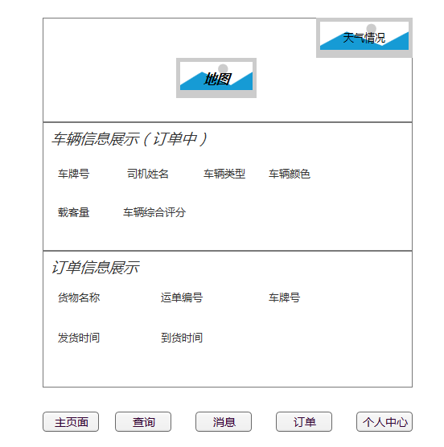

**图1 主界面**

**一、接收平台的推送信息**

1. **界面详见mockup**

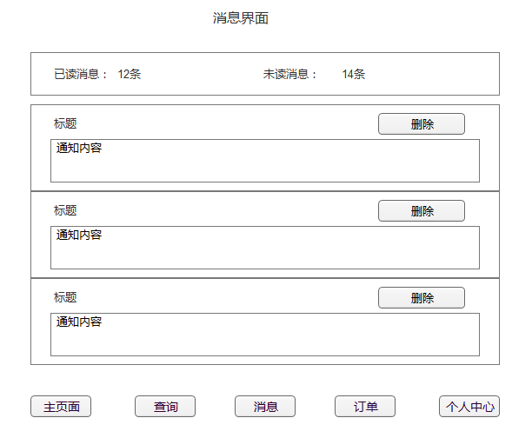

**图2 接收平台的推送信息界面**

1. **逻辑条件**
2. 点击图1（主界面）下方的消息按钮，进入如图2（接收平台的推送信息界面）所示的界面，显示的消息按通知时间先后排序。
3. 货主可以点击“删除”按钮删除所在栏的消息内容。
4. 显示的字段有：标题、通知内容、是否已读。

**二．日志数据**

日志用于记录用户的操作记录，将用户的操作记录存储于数据库。

# Acceptance Criteria